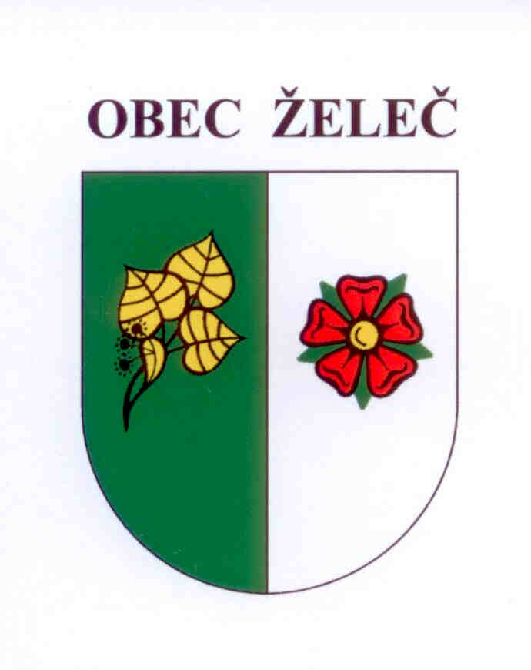
Usnesení
Zastupitelstva obce Želeč, které se konalo dne 4.3.2015 v obřadní síni obecního úřadu v Želči od 18 hod.

- Bere na vědomí zprávu o činnosti rady.
- Schvaluje směnu pozemků s panem Jiřím Hákem, Želeč 40. Jedná se o oddělenou část pozemku parc.č. 775/14 o výměře 176 m2 ve vlastnictví pana Jiřího Háka, Želeč 40 za oddělenou část pozemku parc.č. 1643/7 o výměře 197 m2 ve vlastnictví obce Želeč. Geometrickým plánem pro rozdělení pozemku číslo 421-231/2011 vyhotoveným Ing. Pavlem Dvořáčkem a potvrzeným katastrálním úřadem dne 1.8.2011 pod číslem 998/11, byl z pozemku p.č. 775/6 oddělen díl o výměře 176 m2, který byl nově označen jako pozemek 775/14 a geometrickým plánem pro rozdělení pozemku číslo 434-45/2012 vyhotoveným Ing. Pavlem Dvořáčkem a potvrzeným katastrálním úřadem dne 18.10.2012 pod číslem 1155/12 , byl z pozemku p.č. 1643/1 oddělen díl o výměře 197 m2, který byl nově označen jako pozemek p.č. 1643/7.
- Schvaluje cenu vodného pro kalendářní rok 2015 ve výši 28,91 Kč/m3 bez DPH a pevnou sazba 264,-Kč bez DPH pro kapacitu vodoměru 2,5 m3/hod. Pro kapacitu vodoměru 6 m3/hod činí pevná sazba 1.128,-Kč bez DPH.
- Schvaluje složení stálé komise a náhradníky pro hodnocení nabídek u zakázek malého rozsahu ve složení:
Ladislav Stejskal, Luboš Rypáček, Marcela Novotná, Josef Čaněk, Dagmar Lanžhotská
Náhradníci:
Jakub Houdek, Bohdana Břendová
- Schvaluje zvýšení kapacity Základní školy Želeč z 85 žáků na 100 žáků s platností od 1.9. 2015.
- Doplňuje usnesení číslo 16/14 ze dne 16.4.2014 a 27/14 ze dne 25.6.2014 a schvaluje prodej pozemku pro výstavbu rodinného domu pro žadatele: Josef Novák, Výstavní 997, 395 01 Pacov a Anna Vacková, Na parcelách 738, 395 01 Pacov.
- Schvaluje záměr prodeje pozemků parc.č. 280/3 a st. 192 v k.ú. Želeč u Tábora.

- Schvaluje záměr výstavby akce „Návrší pro sportovní využití na pozemku parc.č. PK 694 a PK 690 v k.ú. Želeč u Tábora.

V Želči dne 4.3. 2014 Ladislav Stejskal
starosta obce

